高视星 2026 新产品发布会
演讲稿（15分钟）
2026年4月9日下午 | 主讲人：Clark Wang

时间分配总览
时间 | 环节 | 时长 | 核心要点
0:00 | 一、老产品临床实证 | 3 min | 用数据建立信任基础
3:00 | 二、远视储备新品发布 | 2 min | 儿童近视防控新武器
5:00 | 三、成人OK镜系列发布 | 3 min | 打开成人市场
8:00 | 四、成人接触镜解决方案 | 2 min | 老花+近视一站式方案
10:00 | 五、病程管理软件发布 | 2 min | 软件赋能，黏住终端
12:00 | 六、总结 VALUE | 3 min | 品牌价值主张收束

一、老产品临床实证发布（3分钟）
开场定调：高视星不是只会讲概念的公司，我们用临床数据说话。

1.1 时空之眼
- 发布最新临床随访数据，重点突出长期佩戴安全性和有效性
- 关键指标：角膜健康、视力稳定性、用户满意度
- 6个月随访眼轴增长平均0.07mm，眼轴增长延缓率65%
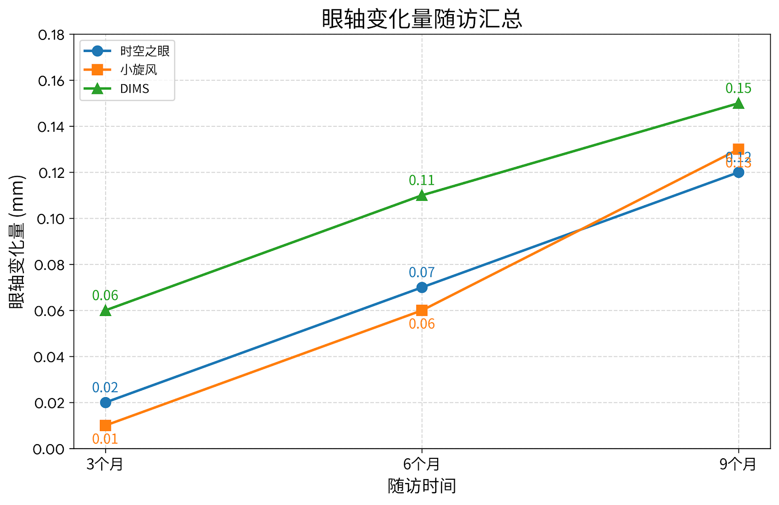

1.2 Ultra 离焦镜
- 6个月随访数据：53例106眼，季节校正后相对减缓率约72.5%
- 与OK镜同期数据对比，形成商业话术闭环？

1.3 小旋风
- 发布临床结果，强调验配便捷性和适配人群
- 6个月随访，SER进展仅为-0.06D (n=63)，近视进展延缓率 82.4%
- 6个月随访眼轴增长平均0.06mm，眼轴增长延缓率70%

1.4 离焦RGP — 五官科临床结果
- 发布五官科医院合作临床数据，借公立医院背书提升学术可信度
6个月眼轴平均增长仅0.09 mm
64%眼6个月眼轴增长低于0.10 mm
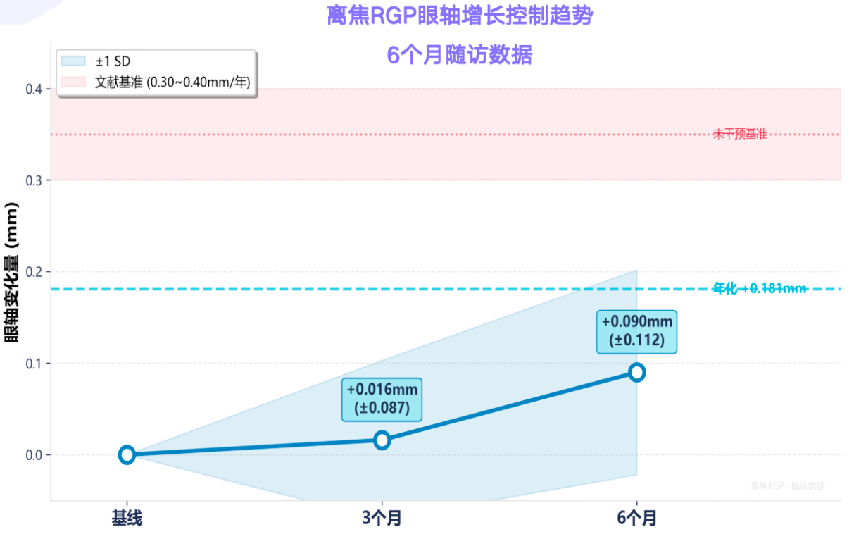

1.5 OK镜临床结果 — 验配专题
- 重点不止于效果数据，更要讲验配流程标准化
- 传递信息：高视星OK镜不仅产品好，而且好配、好管理
本环节核心信息：我们的老产品经得起临床检验，这是你选择高视星的第一个理由。

二、远视储备新品发布与临床入组（2分钟）
过渡语：防控近视，不能只在近视发生后才介入。远视储备管理是真正的上游战场。

- 发布新远视储备产品，公布8%的关键技术参数
- 宣布正式启动临床入组，公布入组标准和合作机构？
入组标准：6-12岁，睫状肌麻痹验光后双眼等效球镜（SE）在0.00至+2.00D范围内，双眼散光≤1.25 D，双眼等效球镜屈光参差≤1.00 D，且依据《儿童青少年裸眼视力和屈光状态评价规范》（WS/T 10039-2025）判断为“远视储备量不足”；
儿童青少年远视储备量不足的判定依据
年龄(岁) | 6 | 7 | 8 | 9 | 10 | 11 | 12
参考值下限(D) | +1.72 | +1.48 | +1.19 | +1.11 | +0.92 | +0.83 | +0.61
出处：《儿童青少年裸眼视力和屈光状态评价规范》2026-03-01实施
国家疾病预防控制局发布WS/T 10039—2025
合作机构：中部战区总医院、沈阳岩易晟眼科……

- 定位：高视星是行业内率先将远视储备管理产品化的公司
本环节核心信息：高视星不只做治疗，更做预防。这是差异化的第二层。

三、成人OK镜系列发布（3分钟）
过渡语：近视防控不止是孩子的事。38–55岁的成年人，近视+早期老花，是一个被严重忽视的市场。
- 发布成人OK镜全系列产品线

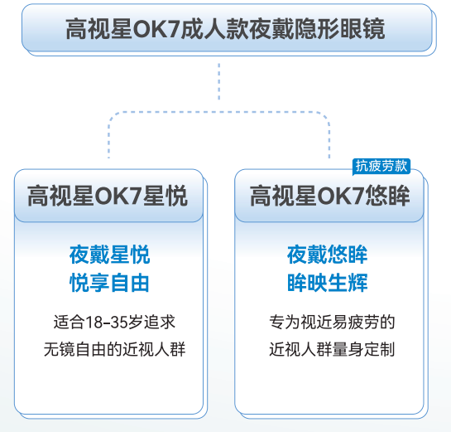
- 目标人群画像：38–55岁，中高度近视+早期老花，白天不想戴眼镜
- 商业模式：解决方案定价，规避单品价格战
- GTM节奏：4月签约种子视光中心，7月正式上市（配合注册证到位）
本环节核心信息：高视星打开成人市场，从儿童近视防控公司升级为全年龄段视光解决方案公司。

四、接触镜成人解决方案发布（2分钟）
过渡语：OK镜之外，我们还有另一条路径覆盖成人需求。

- 发布成人接触镜解决方案（老花接触镜+近视接触镜组合）
- 与成人OK镜形成双通道覆盖：夜戴OK镜 + 日戴接触镜
- 强调"一个终端、两套方案、全场景覆盖"的渠道价值
本环节核心信息：高视星给合作终端的不是单一产品，而是完整的成人视光武器库。
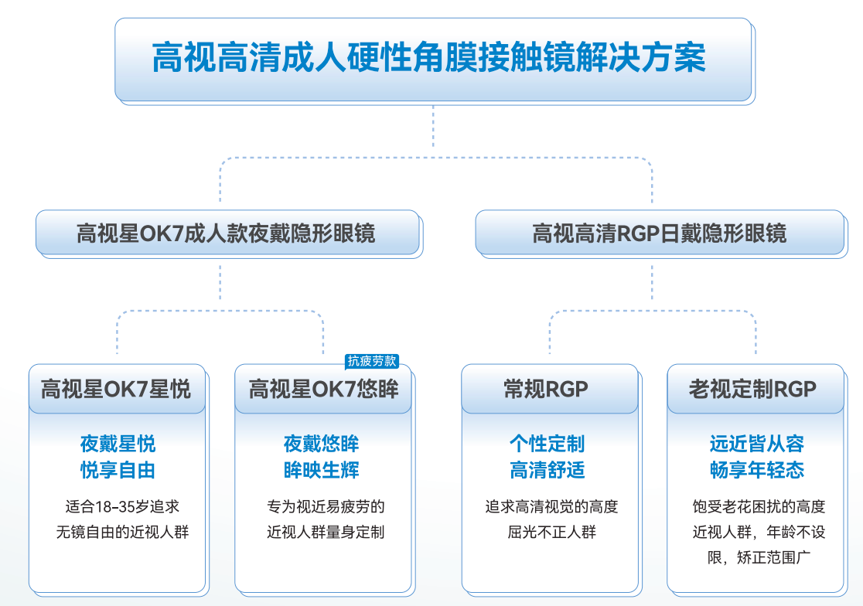

五、高视星病程管理软件发布（2分钟）
过渡语：产品只是起点，管理才是壁垒。

- 正式发布高视星病程管理软件（CDSS/随访管理系统）
- 核心功能：患者建档、随访提醒、数据可视化、AI辅助决策
- 发布限时福利：前20个申请的高视星合作用户免费使用
- 制造稀缺感："名额有限，先到先得" — 推动现场行动
本环节核心信息：高视星不只卖镜片，我们帮你管患者、留住患者。软件是黏住终端的关键武器。

六、总结 — VALUE（3分钟）
收束全场，用一个VALUE框架把所有产品和能力串起来。

字母 | 关键词 | 含义
V | Vision | 临床实证驱动的近视管理愿景 — 用数据定义标准
A | Alliance | 与终端共建联盟 — 不是卖货关系，是共同经营患者
L | Location | 深入每一个视光中心现场 — 产品+软件+培训落地到终端
U | User | 一切以患者为中心 — 从儿童到成人，全生命周期服务
E | Expert | 专家级产品力 — 临床出身团队打造的专业解决方案

结束语建议：
"Vision — 我们用数据说话。Alliance — 我们和你站在一起。Location — 我们扎进你的现场。User — 我们围着患者转。Expert — 我们是临床出身的专业团队。高视星的VALUE，就是你的视光中心需要的VALUE。"

演讲节奏提示：
第一至五环节为"发布节奏"，信息密度高，语速适中，每个环节结尾用一句话收束。第六环节VALUE为"情感节奏"，放慢语速，用停顿制造记忆点。全程15分钟，建议预留1–2分钟弹性时间应对现场互动。

